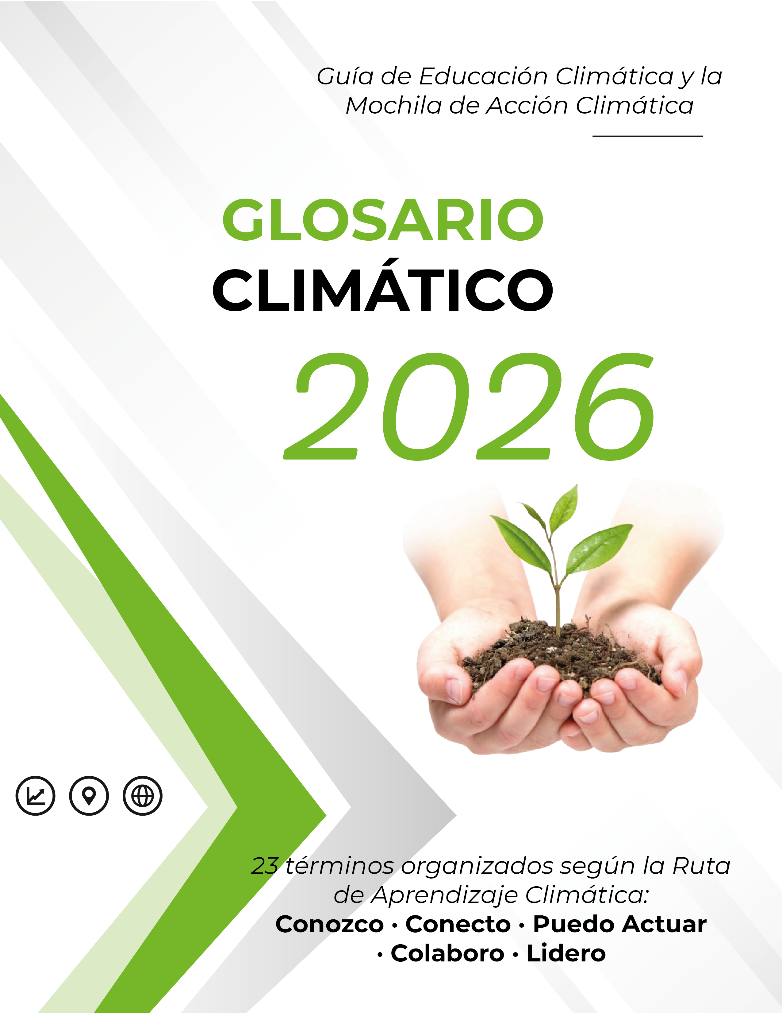

Ruta de Aprendizaje Climática
Este glosario acompaña al Manual del PEB 'Mochila de Acción Climática' y organiza sus términos siguiendo el mismo camino de 5 etapas que recorren las y los estudiantes: desde conocer qué es el cambio climático, hasta liderar una acción concreta en su comunidad educativa.
1. CONOZCO | Entiendo qué es el cambio climático  5 términos: Cambio climático, Clima, Tiempo atmosférico, Efecto invernadero, Calentamiento global

2. CONECTO | Relaciono el cambio climático con mi vida y mi comunidad  5 términos: Vulnerabilidad climática, Escasez hídrica, Huella hídrica, Seguridad alimentaria, Resiliencia territorial

3. PUEDO ACTUAR | Actúo con acciones concretas en mi día a día  5 términos: Reducir, reusar, reciclar (las 3R), Compostaje, Agricultura sostenible, Huella de carbono, Reforestación

4. COLABORO | Me organizo con otras personas frente a los riesgos climáticos  4 términos: Gestión de riesgos climáticos, Economía circular, Gestión comunitaria del agua, Toma de decisiones colectiva

5. LIDERO | Impulso acciones climáticas en mi comunidad educativa  4 términos: Brigada Estudiantil de Agentes de Cambio, Liderazgo climático, Agente de Cambio, Proyecto de acción climática

CONOZCO
Entiendo qué es el cambio climático
Cambio climático
¿Qué es?
Es la alteración a largo plazo de las temperaturas y patrones de clima en la Tierra, causada principalmente por la acumulación de gases que atrapan el calor en la atmósfera.
¿Cómo se ve en mi comunidad?
En mi comunidad se nota en sequías más largas de lo normal, lluvias que llegan fuera de época, o heladas que dañan los cultivos cuando antes no ocurrían.
Dato clave
El cambio climático no es lo mismo que 'el clima de hoy': un día frío no significa que no exista el cambio climático — este se mide en años y décadas.

Clima
¿Qué es?
Es el patrón habitual del tiempo atmosférico en una región durante muchos años (por ejemplo, si un lugar es seco, húmedo, frío o cálido en general).
¿Cómo se ve en mi comunidad?
Decimos que el altiplano tiene un 'clima frío y seco' porque así se comporta la mayoría de los años, más allá de si hoy hace calor o frío.
Dato clave
El clima se estudia observando el tiempo atmosférico durante al menos 30 años seguidos.

Tiempo atmosférico
¿Qué es?
Es lo que pasa con la temperatura, el viento y la lluvia en un lugar y un momento específicos, como 'hoy' o 'esta semana'.
¿Cómo se ve en mi comunidad?
Cuando decimos 'hoy va a llover' o 'esta semana hizo mucho sol', estamos hablando del tiempo atmosférico, no del clima.
Dato clave
El tiempo cambia de un día a otro; el clima cambia a lo largo de muchos años.

Efecto invernadero
¿Qué es?
Es un proceso natural en el que ciertos gases de la atmósfera retienen parte del calor del sol, manteniendo la Tierra templada. El problema surge cuando las actividades humanas aumentan demasiado estos gases.
¿Cómo se ve en mi comunidad?
Es como cuando un invernadero de plástico retiene el calor adentro para que las plantas crezcan mejor — pero si se acumula demasiado calor, puede dañar los cultivos en vez de ayudarlos.
Dato clave
Sin efecto invernadero, la Tierra sería demasiado fría para la vida; el problema es su exceso, no su existencia.

Calentamiento global
¿Qué es?
Es el aumento progresivo de la temperatura promedio de la Tierra, principalmente por el aumento de gases de efecto invernadero producidos por actividades humanas.
¿Cómo se ve en mi comunidad?
Se relaciona con el derretimiento de nevados que antes se veían en las montañas cercanas a la comunidad, y con veranos más calurosos que antes.
Dato clave
El calentamiento global es una de las principales causas del cambio climático que vivimos hoy.

CONECTO
Relaciono el cambio climático con mi vida y mi comunidad
Vulnerabilidad climática
¿Qué es?
Es el grado en que una persona, familia o comunidad puede verse afectada negativamente por los impactos del cambio climático, según sus condiciones y recursos.
¿Cómo se ve en mi comunidad?
Una familia que depende únicamente de un solo cultivo de secano es más vulnerable a una sequía que una familia que tiene varias fuentes de alimento y agua.
Dato clave
Diversificar cultivos y fuentes de agua reduce la vulnerabilidad climática de una familia o comunidad.

Escasez hídrica
¿Qué es?
Es la falta o disminución del agua disponible para el consumo humano, agrícola o comunitario, muchas veces agravada por el cambio climático.
¿Cómo se ve en mi comunidad?
Cuando el río o la vertiente de la comunidad tiene menos agua que hace unos años, y las familias deben caminar más lejos para conseguirla.
Dato clave
Cuidar las fuentes de agua (no contaminarlas, no talar los árboles cercanos) ayuda a que se mantengan por más tiempo.

Huella hídrica
¿Qué es?
Es la cantidad total de agua que se usa, directa o indirectamente, para producir un bien, un alimento o para las actividades de una persona.
¿Cómo se ve en mi comunidad?
Producir un kilo de papa o de carne requiere cientos de litros de agua a lo largo de todo el proceso, aunque no lo veamos directamente.
Dato clave
Reducir el desperdicio de alimentos también reduce nuestra huella hídrica, porque evita desperdiciar el agua usada para producirlos.

Seguridad alimentaria
¿Qué es?
Es la condición en la que todas las personas tienen, en todo momento, acceso a suficiente alimento seguro y nutritivo para llevar una vida activa y sana.
¿Cómo se ve en mi comunidad?
Se ve afectada cuando una helada o sequía destruye la cosecha de la que depende la alimentación de las familias de la comunidad.
Dato clave
Diversificar cultivos y fortalecer las reservas de semillas ayuda a proteger la seguridad alimentaria frente a riesgos climáticos.

Resiliencia territorial
¿Qué es?
Es la capacidad de un territorio y su comunidad para resistir, adaptarse y recuperarse frente a los impactos del cambio climático.
¿Cómo se ve en mi comunidad?
Una comunidad que organiza reservas de agua, diversifica sus cultivos y se coordina ante riesgos climáticos es más resiliente que una que no se prepara.
Dato clave
La resiliencia se construye colectivamente: mientras más organizada esté una comunidad, mejor enfrenta los riesgos climáticos.

PUEDO ACTUAR
Actúo con acciones concretas en mi día a día
Reducir, reusar, reciclar (las 3R)
¿Qué es?
Son tres acciones para disminuir la cantidad de residuos que generamos: reducir lo que consumimos, reusar lo que ya tenemos y reciclar los materiales que se pueden transformar.
¿Cómo se ve en mi comunidad?
Reusar una botella como maceta, reducir el uso de bolsas plásticas, o separar el papel y el plástico para reciclarlos.
Dato clave
El orden importa: primero reducir, luego reusar, y reciclar como última opción.

Compostaje
¿Qué es?
Es un proceso natural que transforma los residuos orgánicos (cáscaras, restos de comida, hojas secas) en abono para la tierra.
¿Cómo se ve en mi comunidad?
Enterrar cáscaras de fruta y verdura en un rincón del huerto escolar para que, con el tiempo, se conviertan en abono para las plantas.
Dato clave
El compostaje reduce la basura que se manda al basurero y mejora la fertilidad del suelo sin necesidad de químicos.

Agricultura sostenible
¿Qué es?
Es una forma de cultivar que busca producir alimentos cuidando el suelo, el agua y el ambiente, para que la tierra siga siendo productiva en el futuro.
¿Cómo se ve en mi comunidad?
Rotar los cultivos cada temporada, usar abono orgánico en vez de químicos, o combinar distintos cultivos en un mismo terreno.
Dato clave
La agricultura sostenible ayuda a que la tierra sea más resistente frente a sequías y otros riesgos climáticos.

Huella de carbono
¿Qué es?
Es la cantidad de gases de efecto invernadero que se producen, directa o indirectamente, por las actividades de una persona, familia o comunidad.
¿Cómo se ve en mi comunidad?
Usar transporte motorizado para trayectos cortos genera más huella de carbono que caminar o usar bicicleta.
Dato clave
Plantar árboles ayuda a compensar parte de la huella de carbono, porque los árboles absorben dióxido de carbono del aire.

Reforestación
¿Qué es?
Es la acción de sembrar árboles en zonas donde antes había bosque o vegetación y se perdió, o de sembrar nuevas áreas con especies adecuadas al territorio.
¿Cómo se ve en mi comunidad?
Organizar una jornada de siembra de árboles nativos en una zona erosionada cercana a la escuela o la comunidad.
Dato clave
Sembrar especies nativas es preferible porque están mejor adaptadas al clima y suelo del territorio.

COLABORO
Me organizo con otras personas frente a los riesgos climáticos
Gestión de riesgos climáticos
¿Qué es?
Es el conjunto de acciones organizadas para anticipar, reducir y responder ante situaciones de riesgo relacionadas con el clima (sequías, granizadas, heladas, inundaciones).
¿Cómo se ve en mi comunidad?
Cuando una comunidad se organiza para saber qué hacer si llega una alerta de granizada antes de la cosecha, en vez de esperar a que ocurra el daño.
Dato clave
Anticiparse a un riesgo climático suele costar menos —en esfuerzo y pérdidas— que reaccionar después de que el daño ya ocurrió.

Economía circular
¿Qué es?
Es un modelo que busca que los materiales se reduzcan, reusen, reciclen y regeneren, en lugar de usarse una sola vez y desecharse ('usar y tirar').
¿Cómo se ve en mi comunidad?
Una iniciativa comunitaria que recolecta plástico para venderlo a una empresa recicladora, generando ingresos y reduciendo la basura.
Dato clave
La economía circular puede convertirse en una fuente de ingresos para las comunidades, además de cuidar el ambiente.

Gestión comunitaria del agua
¿Qué es?
Es la forma organizada en que una comunidad administra, cuida y distribuye sus fuentes de agua para asegurar que alcance para todas las familias.
¿Cómo se ve en mi comunidad?
Un comité de agua de la comunidad que organiza turnos de riego y vigila que nadie contamine la fuente de agua compartida.
Dato clave
Las comunidades con sistemas organizados de gestión del agua suelen enfrentar mejor las épocas de escasez.

Toma de decisiones colectiva
¿Qué es?
Es el proceso mediante el cual un grupo o comunidad delibera y decide juntos qué acción tomar frente a una situación, en lugar de que una sola persona decida sola.
¿Cómo se ve en mi comunidad?
Una Brigada Estudiantil que se reúne para decidir, entre todas y todos, qué acción climática priorizar en su unidad educativa.
Dato clave
Escuchar distintos puntos de vista antes de decidir ayuda a encontrar soluciones más completas y aceptadas por el grupo.

LIDERO
Impulso acciones climáticas en mi comunidad educativa
Brigada Estudiantil de Agentes de Cambio
¿Qué es?
Es un grupo de estudiantes organizados dentro de una unidad educativa que, con el acompañamiento de un PEB, identifican problemáticas climáticas de su territorio y desarrollan acciones para atenderlas.
¿Cómo se ve en mi comunidad?
Un grupo de estudiantes que, tras identificar la escasez de agua en su escuela, organiza una campaña de ahorro de agua y siembra de árboles.
Dato clave
A la fecha, el modelo de Brigadas Estudiantiles de Enseña por Bolivia ha alcanzado a más de 13.000 estudiantes en más de 100 unidades educativas.

Liderazgo climático
¿Qué es?
Es la capacidad de una persona o grupo de inspirar, organizar y guiar acciones colectivas frente a las problemáticas del cambio climático.
¿Cómo se ve en mi comunidad?
Un/a estudiante que motiva a su curso a participar en una jornada de reforestación y coordina con el PEB y la dirección de la escuela.
Dato clave
El liderazgo climático no depende de la edad: niñas, niños y adolescentes pueden liderar acciones concretas en su comunidad.

Agente de Cambio
¿Qué es?
Es la persona (estudiante o educador/a) que, de forma consciente y activa, promueve transformaciones positivas frente a una problemática de su entorno, como el cambio climático.
¿Cómo se ve en mi comunidad?
Un PEB (Participante de Enseña por Bolivia) que acompaña a su Brigada Estudiantil en el diseño e implementación de un proyecto climático.
Dato clave
En Enseña por Bolivia, tanto los PEBs como los propios estudiantes son considerados Agentes de Cambio.

Proyecto de acción climática
¿Qué es?
Es una iniciativa planificada, con un problema identificado, un objetivo claro, actividades y responsables, orientada a atender una problemática climática del territorio.
¿Cómo se ve en mi comunidad?
El proyecto final de la Brigada Estudiantil (actividad de cierre del módulo), donde el grupo formula y presenta su propia propuesta de acción climática.
Dato clave
Un buen proyecto de acción climática empieza siempre identificando un problema real y cercano, no uno lejano o abstracto.

